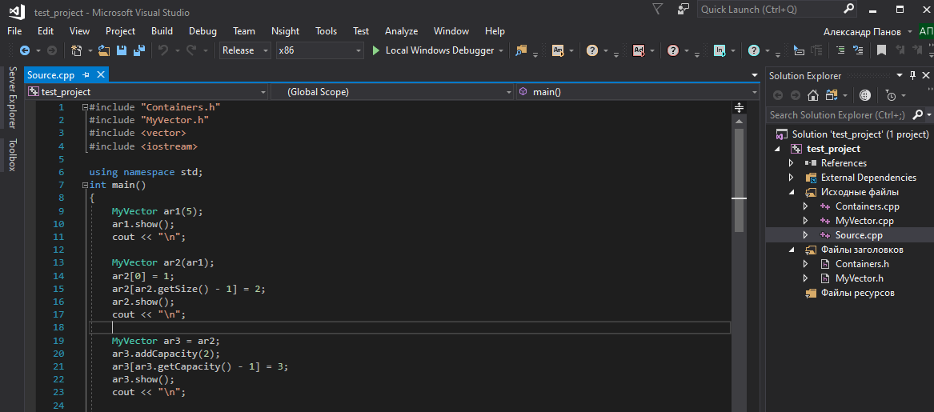

На примере проекта test_project создадим статическую библиотеку, а также грамотно распределим файлы проекта. Создадим папку build, в неё будем помещать все проекты VS. Нашу будущую библиотеку сначала поместим в папку test_lib, затем в build.

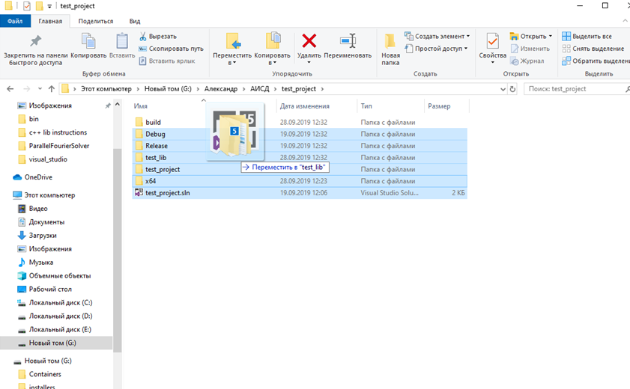

Библиотека не может содержать main, она лишь предоставляет некоторые функции и классы, поэтому внутри build создадим проект пустой test_main, который будет тестировать нашу библиотеку.

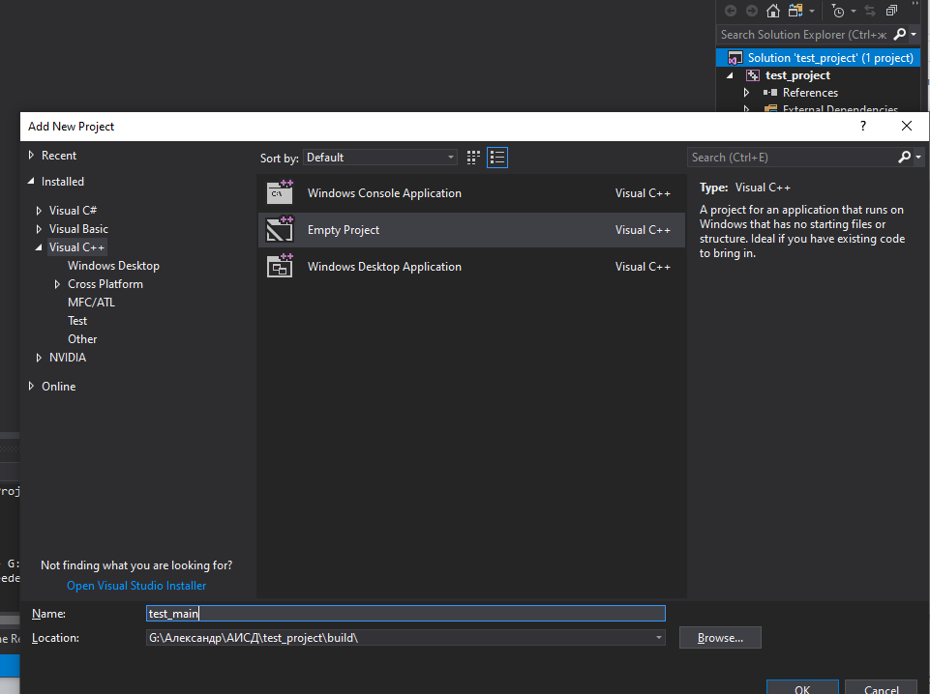 В него перенесем файл source.cpp.

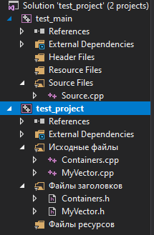

Настроим проект test_project как статическую библиотеку. Для этого ПКМ по проекту в обозревателе решений -> настройки -> configuration type -> static lib

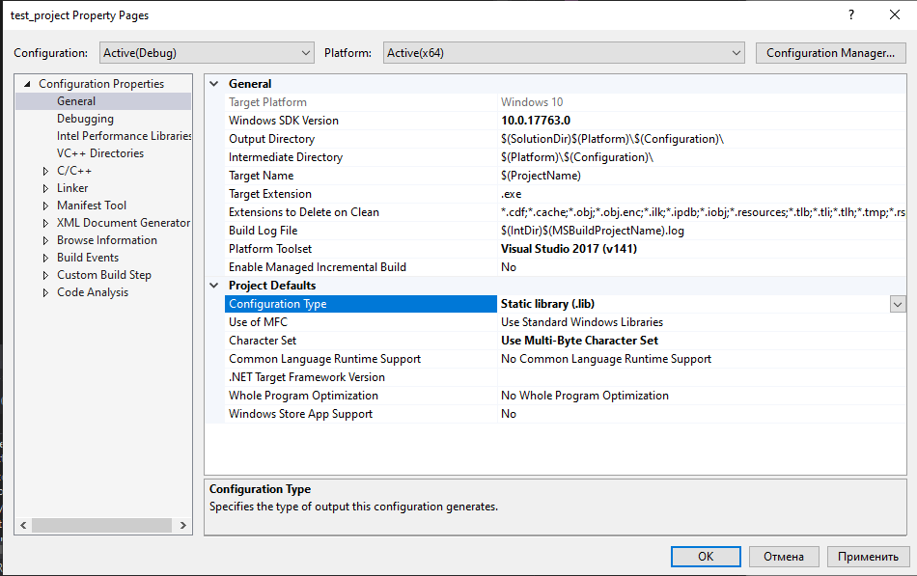

После этого проект test_project должен собираться без ошибок.

Файлы исходного кода (.cpp) и заголовочные файлы (.h) должны лежать отдельно от проекта, создадим для них папки src и include. Чтобы легко было найти файлы кода, относящиеся к конкретному проекту, их обычно кладут в папку с соответствующим именем.

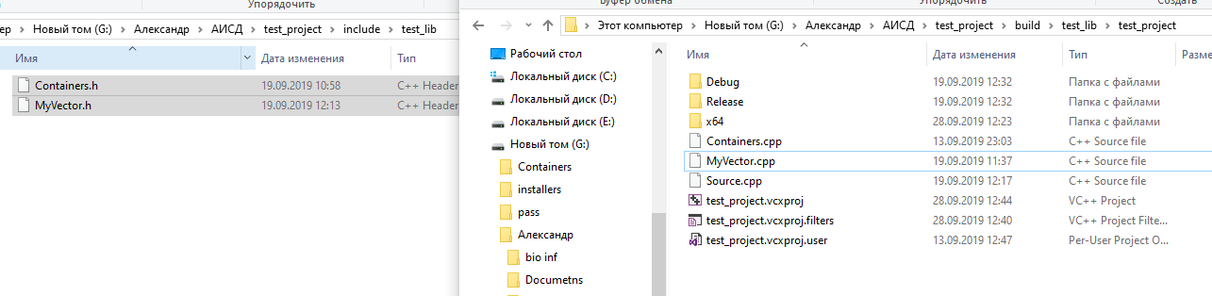

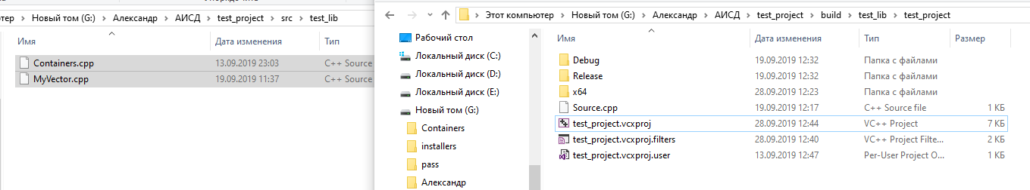

Теперь нужно обновить положение файлов в VS. Для этого можно удалить эти файлы из VS и заново добавить:

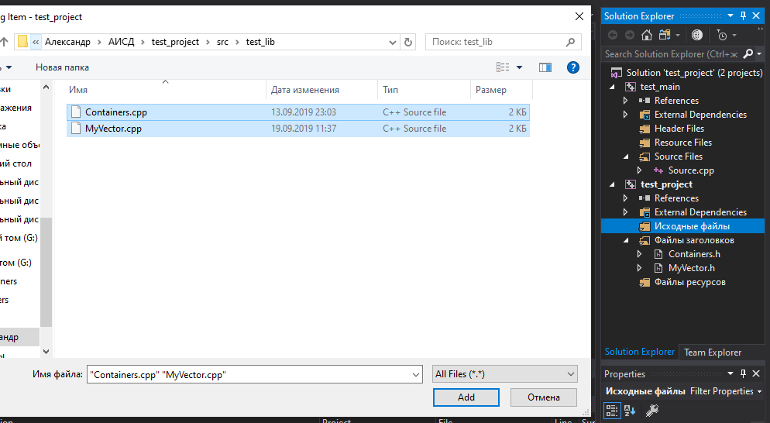

Библиотека (проект) test_project на данный момент не собирается, т.к. cpp файлы не могут найти заголовочные. 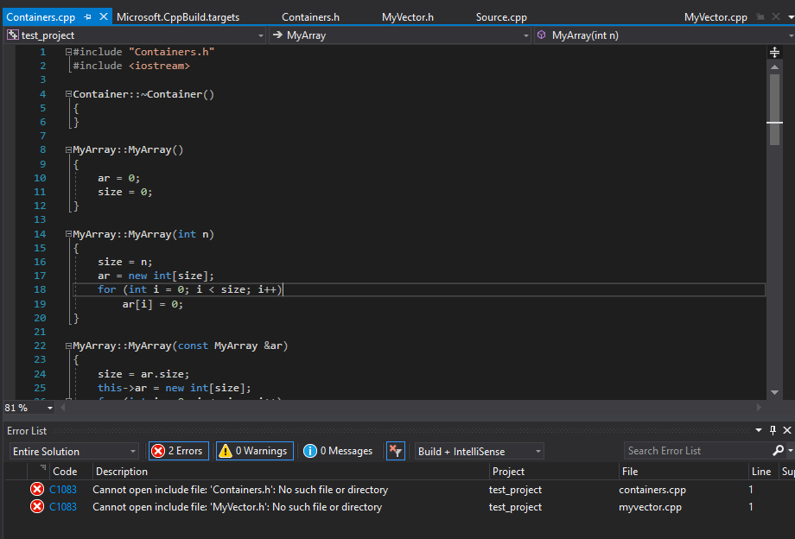 Укажем в настройках проектае test_project, где искать заголовочные файлы.

Способ 1

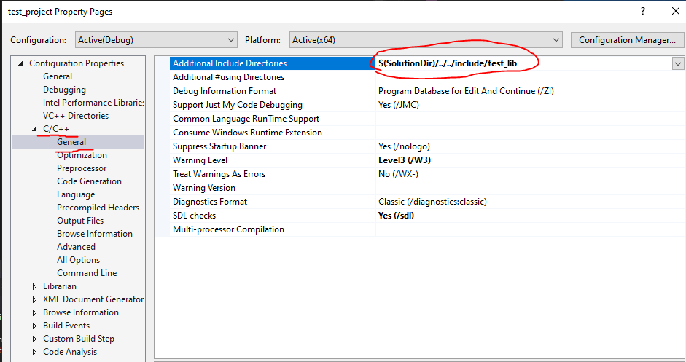

Способ 2

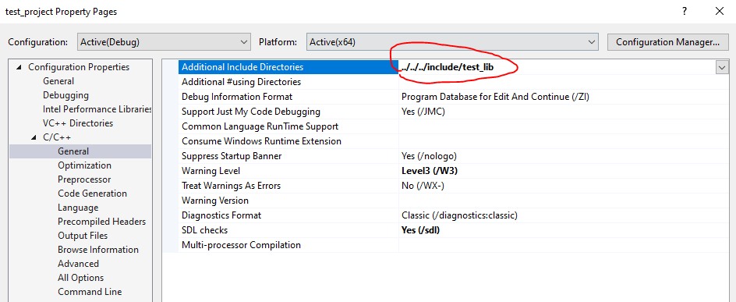

Способ 3

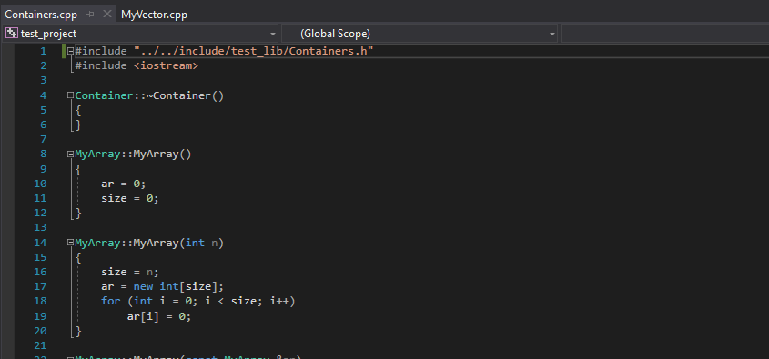

Теперь проект test_project успешно собирается. Аналогично настроим test_main.

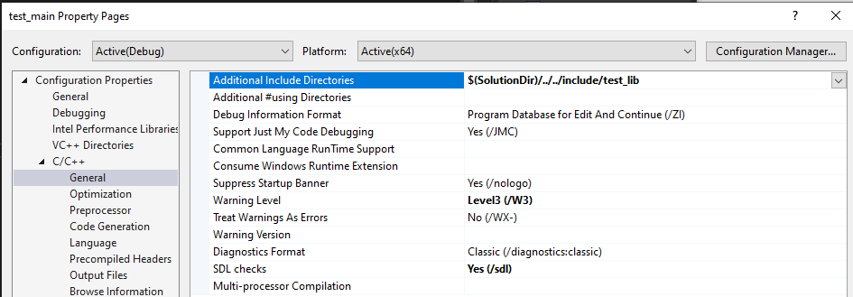

Но данный проект не соберется, т. к. нужно указать: путь до статической библиотеки и её имя. Все это сделается автоматически если добавить библиотеку в ссылку (ПКМ по References):

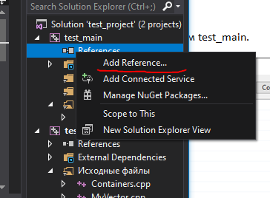 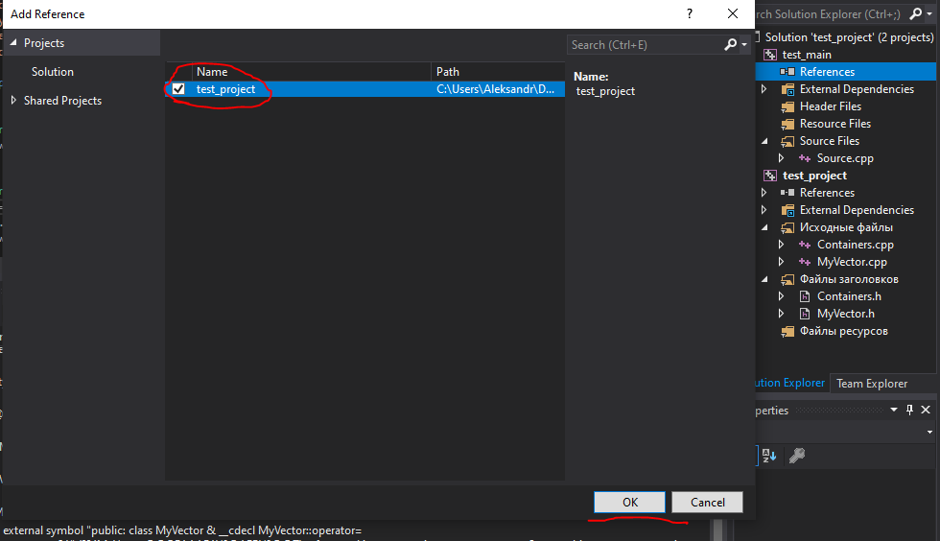

После этого test_main должен собраться. Теперь, чтобы комбинацией ctrl + f5 запустить нужный проект (например, test_main), нужно установить его, как StartUp Project (ПКМ по проекту).

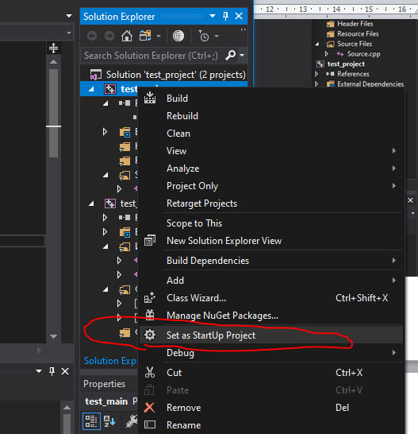

Конец